Formules
Formules vormen de basis van alle berekeningen.. te beginnen met SOM.
Maar er zijn heel erg veel formules die gebruikt kunnen worden..
Zie : http://nl.wikipedia.org/wiki/Lijst_van_Microsoft_Excel-functies﻿
In dit overzicht staat de Nederlandse en Engelstalige benemingen.
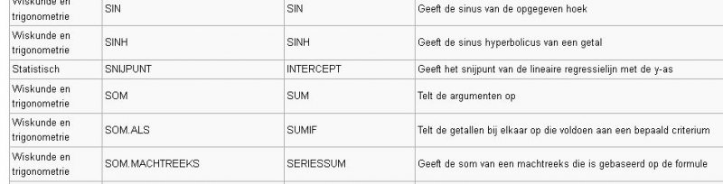
Tip: Met Ctrl + T kan je de formules in je werkblad bekijken !

De Formulebalk
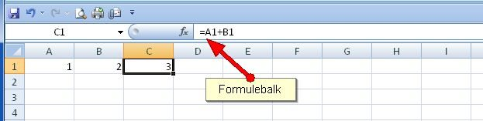

Intype van formules
- Zet de aanwijzer in de cel waar je de uitkomst van de berekening wilt hebben.
- Type OF direct in de cel OF in de formulebalk de gewenste formule. Begin bij berekningen altijd met het '=' teken.

Volgorde van een berekening
Excel doet berekeningen altijd in een bepaalde volgorde:
- Procenten [ % ]
- Machtsverheffen [ ^ ]
- Vermenigvuldigen en delen [ * ] [ / ]
- Optellen en aftrekken [ + ] [ - ]
Als een formule operatoren met dezelfde prioriteit bevat, bijvoorbeeld een formule met zowel een optellingoperator als een aftrekoperator, worden de operatoren van links naar rechts uitgevoerd.﻿
Door middel van haakjes ( ) kunnen we de formules zo maken dat alle bewerkingen in de goede volgorde plaats vinden.
De berekening 2*3+4 geeft een andere uitkomst als 2* (3 + 4) !!!

Celbemaning
Cellen hebben coördinaten welke de positie van de cel in het werkblad aangeeft. De coördinaten zijn als volgt opgebouwd:
Kolom naam + rijnummer, bijvoorbeeld C3. De naam staat ook in het 'Naamvak'. Je kan het ook zien aan de gekleurde vakjes op de kolom en rij.
Je kan een bepaald vak ook een eigen naam geven (Dit is al elders behandeld).
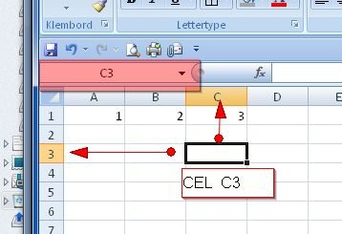

Optellen
Wil je de inhoud van cel A1 optellen met de inhoud van cel B1, dan kan dat op 2 manieren. Typ in de cel of werkbalk in: =A1+B1 gevolgd door de ENTER toets.

Aanééngesloten rij cellen optellen.
Als je wilt optellen de inhoud van de cellen A1,B1,C1,D1,E1,F1,G1 en H1 kan je dus ingeven:
=A1+b1+C1+D1+E1+F1+G1+H1 ,
Maar dat kan eenvoudiger .. Neem de naam van de 1e cel (A1) en neem de naam van de laatste cel (H1) ebn gebruik nu het dubbele punt teken en een formule..
=SOM(A1:H1)
(A1:H1) geeft dus de aaneengesloten rij cellen aan welke worden opgeteld.
(A1:A22) geeft dus een aangesloten rij cellen aan in 1 kolom..
In voorgaand voorbeeld is dus de formule SOM() gebruikt.

Voorbeeld van veel gebruikte formules:
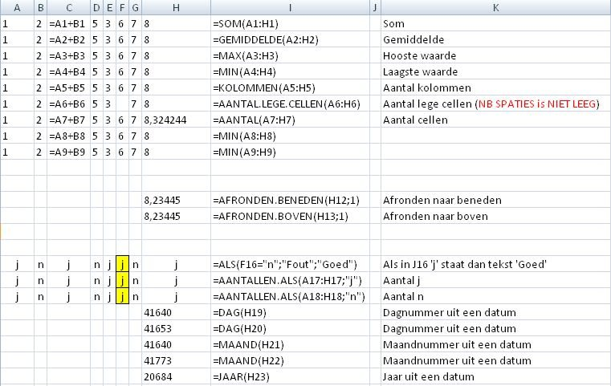

Relatieve en abosulte verwijzingen
Het kan handig zijn om in berekeningen gebruikt te maken van absolute celverwijzingen. Absolute celverwijzingen behouden altijd hun cel-adres (kolom en rijnummer) ook al kopieer of verplaats je formules.
Kolom en/of rijnummer wordt voorafgegaan door het $ - teken.
Als je alleen de kolomnaam vast wilt hebben wordt het bijvoorbeeld: $G2
Als je alleen de rij vast wilt hebben wordt het bijvoorbeeld: G$2
Als je beide vastwilt zetten wordt het $G$2
Voorbeeld:
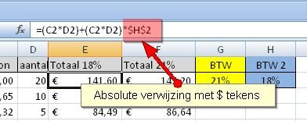

Formule controleren
Als je dubbel-klikt op een formule laat Excel de cellen waarmee de formule werkt. Heb je een vergissing gemaakt door bijvoorbeeld 1 cel te laag te klikken, dan zie je dat.
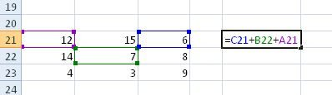

Foutmeldingen negeren
Soms komt er in het werkblad een lichtgeel vierkantje met een uitroepteken. Dit is een waarschuwing voor verschillende soorten mogelijke vergissingen. Klik op het pijltje om de waarschuwing te lezen. Als alles klopt, kan je op 'Fout negeren' klikken.
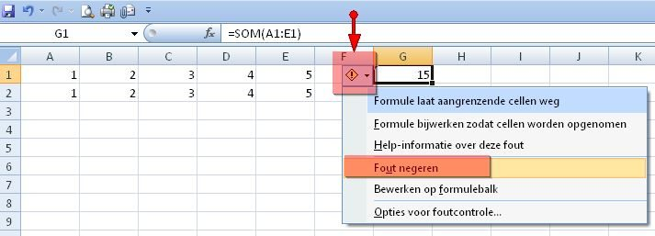

Kruisjes in beeld ########
Soms komen er op het werkblad in bepaalde kolommen kruisjes te staan.
De getallen staan er dan nog steeds, maar de ruimte in de cel is te klein om ze te tonen.
Het is opte lossen door de kolom wat breder te schuiven met de muis, of tussen de letters bovenaan de kolom even te klikken.
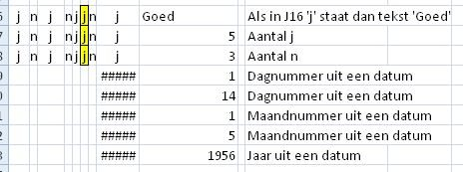
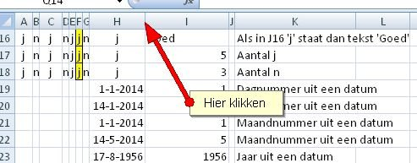

Gedeeltelijke samenvatting
Als je met de muis een groep cellen selecteerd, kan je daar snel het aantal, de som en het gemiddelde van zien. Onder aan het werkblad is dat te zien. De hoeveelheid informatie is ook aan te passen door rechts op de balk te klikken en aanvullende informatie aan te klikken.
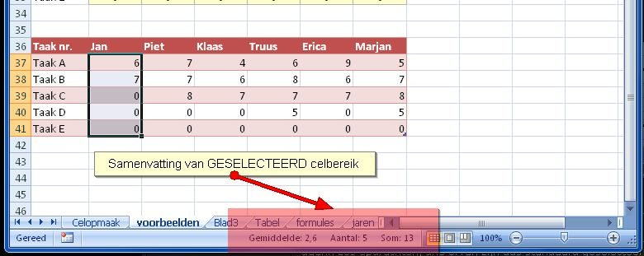
Klik met rechts op de balk om een selectie te maken..
